Gemerská knižnica Pavla Dobšinského v Rožňave
kultúrna organizácia Košického samosprávneho kraja

Meno a priezvisko súťažiaceho: .................................................................................................................

Projekt Tajomstvá v literatúre 5 z verejných zdrojov podporil Fond na podporu umenia

PERLY POZNANIA VI.
II. kolo I. kategória (od 7 – do 15 rokov)

Eva Gajdošová: Šibal Macko
Dvadsať krátkych rozprávok o šibalstvách psíka Macka, ktorý sa narodil na dvorčeku uja Švagerku. „Konečne na svete! V brušku bolo poriadne tesno, ak to deti neviete. Ja a moje dve sestričky sme sa tak tlačili, že ani labky sme si nemohli vystrieť. Teraz sa naťahujem koľko chcem, no nikomu to neprekáža. A keď príde na mňa hlad, stačí cumlík s mliečkom na maminom brušku vyhľadať.“
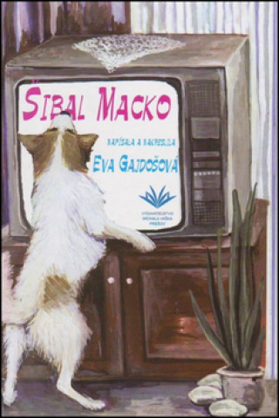
1. otázka
Aká bola rasa psa Edyho?
......................................................................................................................
Aké sú pravidlá psieho zápasu, ktoré Macka naučila jeho mamička ?
......................................................................................................................
......................................................................................................................
......................................................................................................................
(kapitola Bitka, str. 31-32)

James Gurney: Dinotopia. Krajina mimo času.
„Kniha je odyseou pre oči. Všetky dinosaury sú skutočné, vytvorené podľa archeologických vykopávok. Či aj to ostatné je skutočné, to závidí od vás. Patrí to do mramorovej haly nie v múzeu, ale vo vašej fantázii...“
Cesta do Chandary prepája vedu, umenie a predstavivosť.
2. otázka

Čo je zlatým klincom programu na Dinosaurích olympijských hrách?
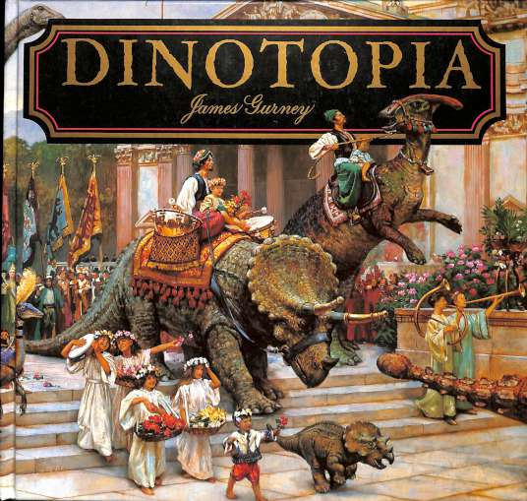
............................................................................................................
Kto sú dvaja jazdci v sedle?
............................................................................................................
............................................................................................................
............................................................................................................
............................................................................................................
( str. 113)

Ružena Anďalová: Freónové komando
Zažili ste hrču na hlave, ktorá rástla, rástla a poriadne bolela po páde na kolieskových korčuliach? Pomáhali ste zachraňovať kamarátky z horiaceho porastu? Maťo - prezývaný Kvakulino a jeho brat Ďoďo – Slivkovci, Vás zavedú do svojho detského sveta prvým septembrovým dňom. S nimi a ich kamarátmi prežijete rôzne dobrodružstvá, zažijete príhody, ktoré sa stávajú mnohým deťom...

3. otázka
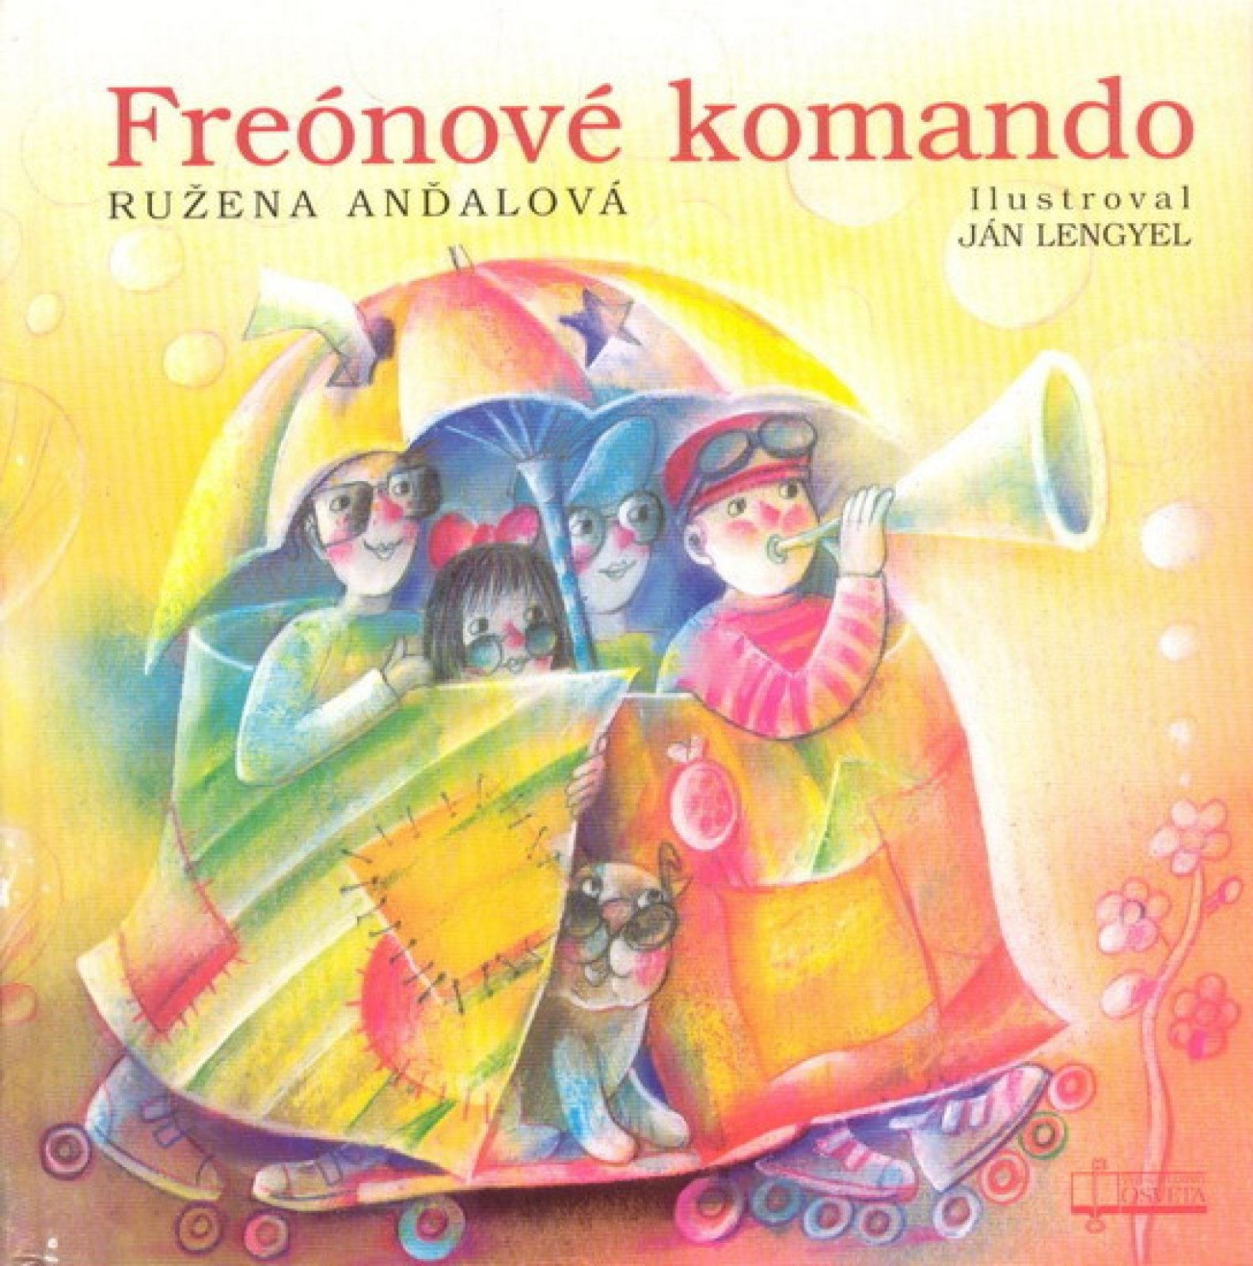
Kam sa vybral ujo Maťovka?
............................................................................................................
............................................................................................................
............................................................................................................
Ako sa volá jeho vnuk? ....................................................................
( kapitola Keď Kvakulovi svitá, str. 18)

J.R.R. Tolkien: Roverandom
Vo chvíli, keď Tolkienov synček Michael stratil na pláži svoju obľúbenú hračku - cínového psíka, začal vznikať tento čarovný príbeh o skutočnom psíkovi Roverovi, ktorého perzský čarodejník premení na hračku. Na čajkinom chrbte vyletí na Mesiac, kde sa dostane nové meno aj krídla. Zažije veľa fantastických dobrodružstiev nielen tam, ale aj pod morom, pokým sám nepoprosí o zrušenie kúzla...

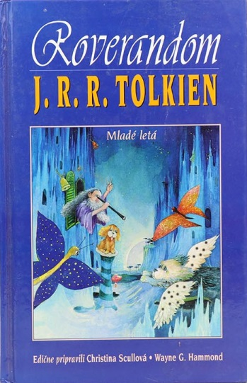
4. otázka

Čo sa zdalo Roverandomovi, keď schádzali po tajnom schodisku?
............................................................................................................
............................................................................................................
............................................................................................................
Kde sa tak napokon ocitli?
............................................................................................................
( kapitola 3, str. 37)

